**Okrągłe doniczki z nóżkami Prosperplast – nowoczesny styl, funkcjonalność i zrównoważony wybór do każdego wnętrza i ogrodu**

**Okrągłe doniczki z nóżkami od Prosperplast to połączenie nowoczesnego designu, funkcjonalności i ekologicznych rozwiązań, które doskonale wpisują się w aktualne trendy aranżacji wnętrz i przestrzeni zewnętrznych. Wśród bogatej oferty producenta wyróżniają się modele takie jak Gracia Tubus ECO Wood oraz Furu, które łączą estetykę z praktycznymi rozwiązaniami.​**

**Doniczka Gracia Tubus ECO Wood – elegancja i ekologia**

Model Gracia Tubus ECO Wood to doskonały przykład harmonii między stylem a troską o środowisko. Wykonana z materiału zawierającego do 33% naturalnego drewna, doniczka ta charakteryzuje się ziarnistym wykończeniem i stonowanymi kolorami, które wprowadzają ciepło do każdego wnętrza. Jej klasyczny, okrągły kształt uniesiony na nóżkach inspirowanych strukturą drewna nadaje lekkości i elegancji. Dodatkowo, perforowana przekładka drenażowa zastępująca keramzyt zapewnia odpowiedni odpływ wody, chroniąc korzenie roślin przed przelaniem. ​

**Doniczka Furu – nowoczesność i funkcjonalność**

Doniczka Furu wyróżnia się pofalowaną powierzchnią i zaokrąglonym dnem uniesionym na nóżkach, co nadaje jej nowoczesny charakter. Dostępna w czterech kolorach i trzech rozmiarach, idealnie komponuje się z różnorodnymi aranżacjami wnętrz, tarasów czy ogrodów. Jej forma nie tylko przyciąga wzrok, ale także zapewnia stabilność i odpowiednią cyrkulację powietrza dla roślin. [Okrągła doniczka z nóżkami](https://www.prosperplast.pl/kategoria-produktu/donice/) Prosperplast doskonale sprawdzają się zarówno w przestrzeniach wewnętrznych, jak i zewnętrznych. Ich design pozwala na tworzenie efektownych kompozycji roślinnych, które mogą zdobić salony, balkony, tarasy czy ogrody. Modele takie jak Gracia Tubus ECO Wood czy Furu są idealne do uprawy roślin pnących i wiszących, umożliwiając tworzenie zielonych aranżacji na różnych poziomach.​

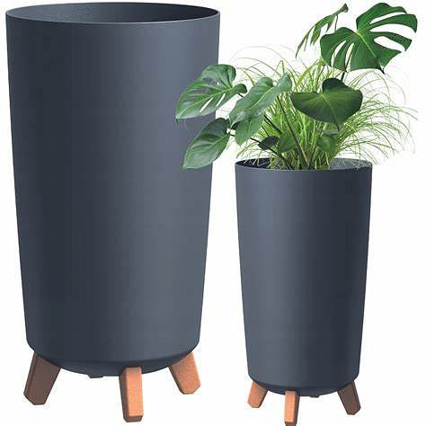

**Dlaczego warto wybrać doniczki Prosperplast?**

l

Estetyka i design: Nowoczesne formy i wykończenia inspirowane naturalnymi materiałami.

l

Funkcjonalność: Praktyczne rozwiązania, takie jak przekładki drenażowe i stabilne nóżki.

l

Ekologia: Wykorzystanie materiałów zawierających naturalne drewno, co wpisuje się w trend zrównoważonego rozwoju.

l

Wszechstronność: Szeroka gama kolorów i rozmiarów pozwala na dopasowanie doniczek do różnych stylów i przestrzeni.​

Wybierając okrągłe doniczki z nóżkami od Prosperplast, inwestujesz w produkty, które łączą estetykę, funkcjonalność i troskę o środowisko. To idealne rozwiązanie dla osób ceniących sobie nowoczesny design i praktyczne rozwiązania w aranżacji przestrzeni życiowej.